**18.01. 7-Б укр.мова Добровольська В.Е.**

**Тема уроку.** Вид і час дієприслівників. Творення дієприслівників недоконаного і доконаного виду.

**Мета уроку.** Розширити знання учнів про дієприслівник як особливу форму дієслова, розвивати вміння визначати вид і час дієприслівників, утворювати їх, виділяти суфікси, розпізнавати дієприслівники доконаного і недоконаного виду, визначати їх синтаксичну роль у реченні; формувати орфографічні вміння правильно вживати літери **а(я) / у(ю)** на позначення голосних звуків у суфіксах дієприслівників недоконаного виду, враховуючи дієвідміну дієслів, від яких їх утворено; розвивати творчі вміння будувати словосполучення з дієприслівниками різних видів та дієприслівниковими зворотами; за допомогою роздаткового матеріалу формувати вміння працювати в команді.

**Хід уроку**

**І. Організаційний момент**

**ІІ. Мотивація навчальної діяльності учнів.**

**ІІІ. Актуалізація опорних знань учнів**

***П***родовжіть речення або оберіть правильний варіант.

1) Дієприслівник це …

2) Дієприслівник вказує на додаткову дію і пояснює основну, виражену дієсловом?

Так Ні

3) У реченні дієприслівник виконує роль …

4) Дієприслівник залежить від дієслова?

Так Ні

5) Дієприслівник разом із залежними від нього словами називається …

6) Дієприслівниковий зворот виконує в реченні роль…

7) Дієприслівниковий зворот як і одиничний дієприслівник на письмі виділяється комами?

Так Ні

8) Дієприслівникові звороти, з’єднані між собою одиничним сполучником також виділяються на письмі комами?

Так Ні

9) Ознакою дієслова у дієприслівника є незмінна форма?

Так Ні

10) Ознаками прислівника у дієприслівника є вид, час, перехідність/неперехідність

Так Ні

**ІV. Вивчення нового матеріалу.**

***1. Проблемне питання.*** Визначити вид і час дієприслівників

Пишаючись, утішаючись –

Розговорившись, розкрившись –

Забувши –

Йдучи –

**V. Формування умінь та навичок учнів.**

1. ***Робота з табличкою(усно)***

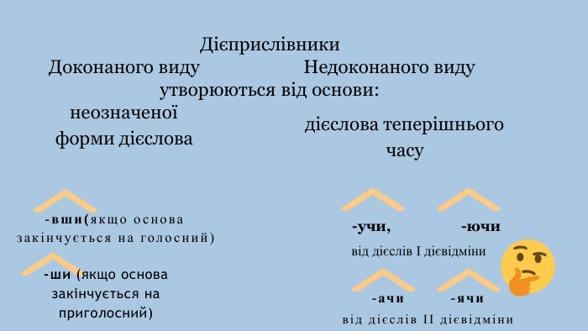

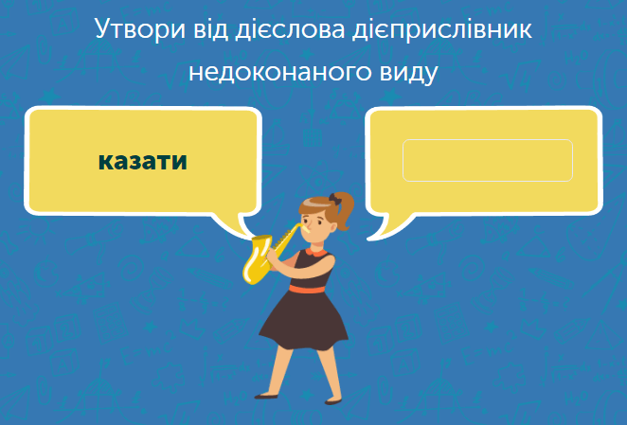



1. ***Робота із дієприслівниками***

*Утворіть від поданих дієслів дієприслівники, користуючись табличкою.*

*Позначте суфікс, визначте вид (доконаний/недоконаний) та час (теперішній/минулий) дієприслівників.*

***Зразок:*** знають – знаючи (недоконаний вид, теперішній час),

Роблять – …

Зробити – …

Думають – …

Сказати – …

Принести – …

Сяють – …

*Утворіть з трьома дієприслівниками речення,розставте розділові знаки і підкресліть дієприслівники.*

**VІ. Підсумки уроку.**

**VІІ. Домашнє завдання.**

1. Від дієслів говорити, нагадати, сидіти, виконувати утворити дієприслівники (1-3 бали), скласти з ними словосполучення (4-6 балів) або речення (7-9 балів), виділити суфікси, визначити вид і час дієприслівників (10-11 балів).